Pravila konvolucije
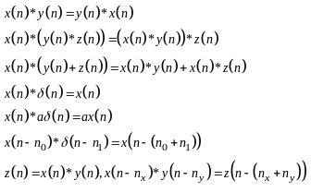
Tablica za određivanje partikularnog
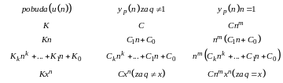
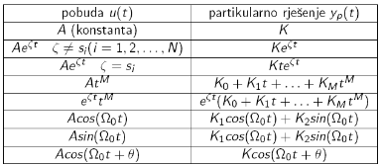
Postupak riješavanja diferencijalne jednađbe
1.)Homogeno + Partikularno
a) Odrediti homogeno opčenito riješenje
b) Iz korjena homogene jednađbe odrediti opčenito partikularno riješenje
c) Uvrstiti opčenito partikularno u početnu jednađbu i odrediti konstante (PARTIKULARNO)
d) Zbrojiti opčenito homogeno sa partikularnim rj. i pomoću početnih uvjeta
oderediti konstante homogenog riješenja (HOMOGENO)
2.)Nepobuđeni + Mirni
a) Odrediti homogeno riješenje i njegove konstante iz poč. uvjeta (NEPOBUĐENI)
b) Pomoću korjena homogene jed. odrediti opće partikularno
c) Vidi prethodni korak c)
d) Zbrojimo partikularno sa općim homogenim, (poč. uvjeti = 0) i odredimo
nove konstante općeg homogenog (MIRNI)
Mirni sustav - u(t)=δ(t) y(0⁻)=y'(0⁻)=0 y(0⁺)=y'(0⁺)=0 tj y'(0⁺)=x δ(0)=x
Početni uvijeti diferencijalne jednađbe
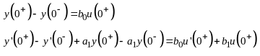
Model sustava s varijablama stanja
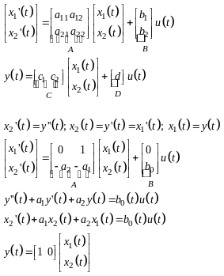
A₂=A A₁=T s²-Ts+A=0
Prisgušenost sustava
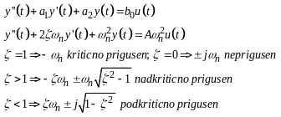
Asimptotska stabilnost sustava
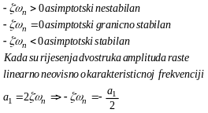
Sustav je Nestabilan ako su oba s>0, lim_{t ∞}y(t)=∞, |q|>1 sus je nestab
Totalni odziv=nepobuđeni + mirni
nepobuđeni=homogeno s početnim uvjetima (b₀ do b_{n}=0)
mirni = mirni pobuđen + prisilni
pobuđeni mirni=homogeno, ali početni uvjeti su 0, razlikuje se od nepobuđenog u konstantama C
Totalni odziv=(homogeno s početnim uvjetima) + (homogeno gdje su početni 0) + prisili odziv
Prirodni = nepobuđeni + mirni pobuđeni
=homogeno s početnim uvjetima + homogeno gdje su početni 0

